

Tento koncert finančně podpořila
Městská část Praha 6



Základní umělecká škola Jana Hanuše
U Dělnického cvičiště 1/1100 B
Praha 6 – Břevnov

ve spolupráci s Klubem přátel školy

Vás srdečně zve na

2. ADVENTNÍ KONCERT

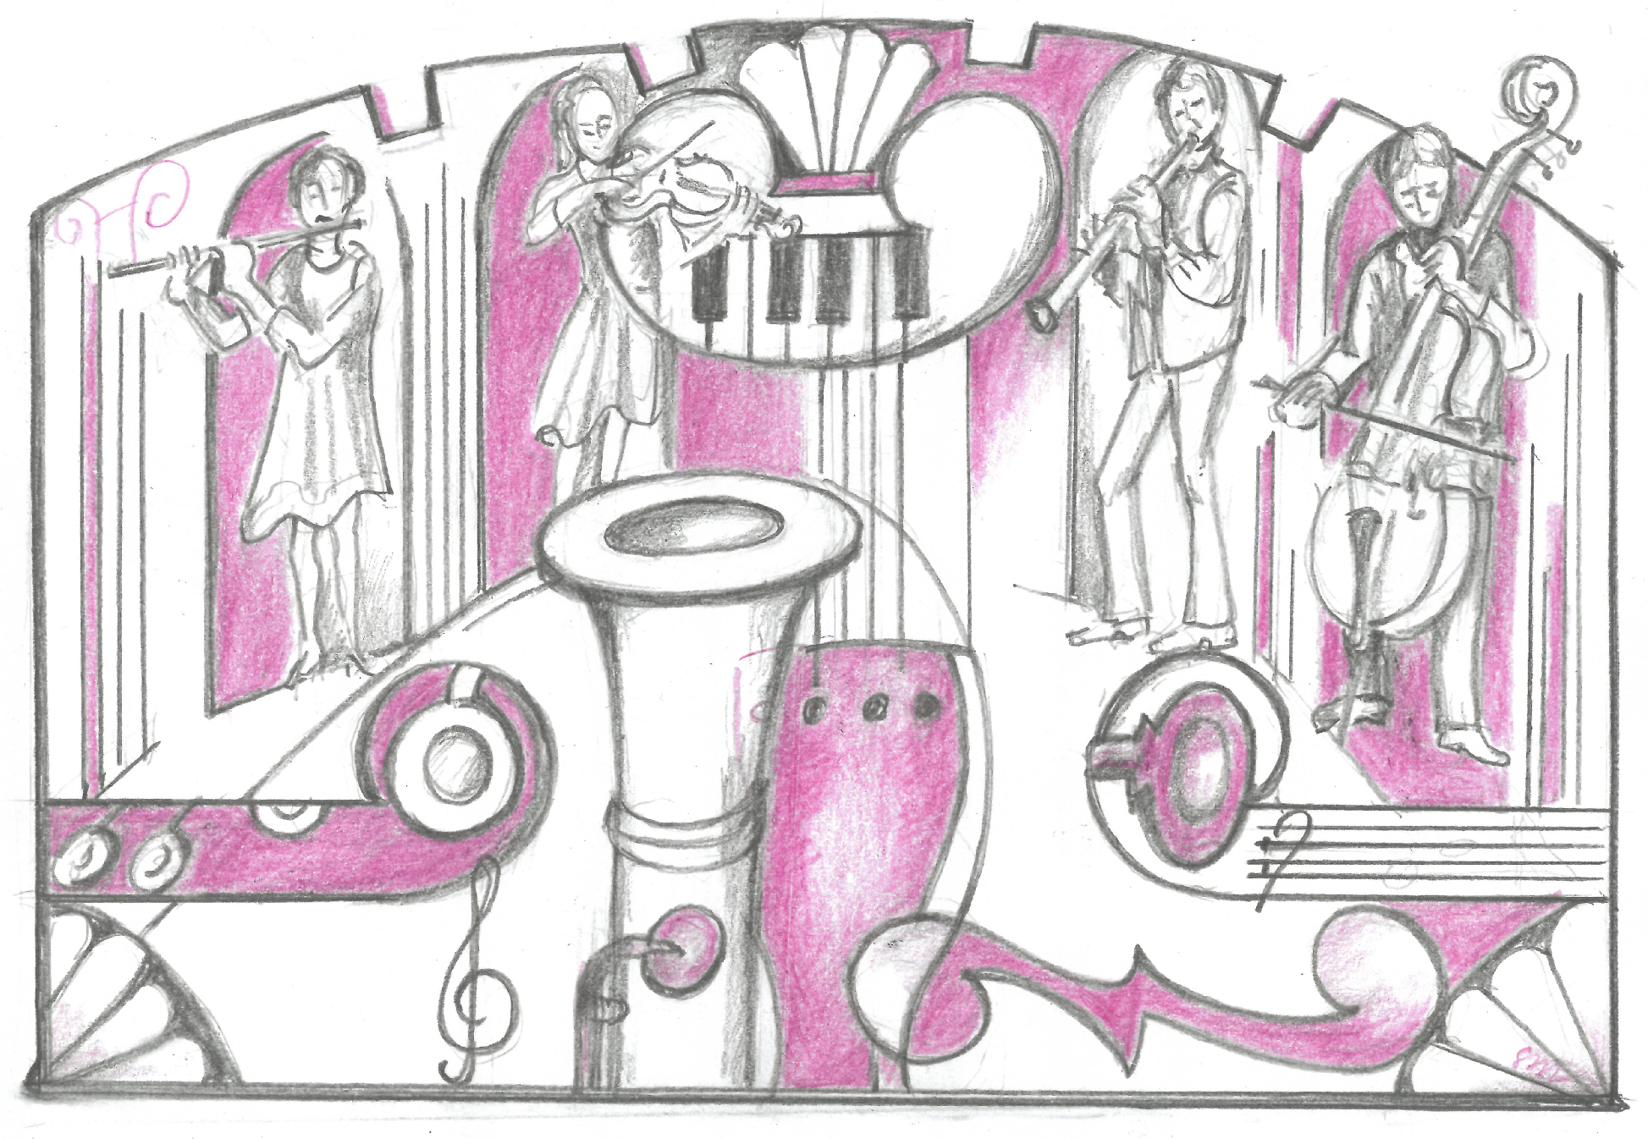

středa 11. prosince 2024 v 18³⁰
Refektář Profesního domu
Malostranské náměstí 2, Praha 1 – Malá Strana

PROGRAM

1. | L. Armstrong  W. Allen  B. J. Thomas |  |  | What a wonderful Word  Stomping in the Savoy  Raindrops keep falling |  |  |  |  |  | Musici Gaudentes  ped. Veronika Pudláková
2. | J. S. Bach |  |  | Francouzská svita h moll: Menuet I a II |  |  |  |  | Jan Balthasar Cebecauer, klavír
3. | W. Popp |  |  | Andantino |  |  |  |  |  | Berta Sanitráková, flétna
4. | N. Paganini |  |  | Téma s variacemi |  |  |  | Kateřina Macourková, housle
5. | P. Járdányi |  |  | Sonatina: I. Allegro moderato |  |  |  |  |  |  | Klára Myslíková, flétna  Kristýna Myslíková, klavír
6. | česká lidová  I. J. Urks |  |  | Když se ten ovísek vymetával  Ptačí znělky: Skřivánek |  |  |  |  |  |  |  |  | Aloisie Fialová, zpěv
7. | C. Chaminade |  |  | Písně beze slov op 76: I. Vzpomínka |  |  |  |  |  |  |  |  |  |  |  | Oldřich Tulis, klavír
8. | J. F. Fischer  J. Feld |  |  | Pětilístek: V. Allegro  Burleska |  |  |  |  | Marie Lahodová, klarinet
9. | D. van Goenz |  |  | Tarantella |  |  | Anna Bumbálková, violoncello
10. | P. Malý |  |  | Ragtime |  |  | Roman Řehák, Oldřich Tulis klavír
 | 11. |  | H. Mancini  S. Joplin  F. Lai |  |  | Moon River  The Entertainer  Love Story |  |  |  |  |  | Eva Hübnerová, klarinet
 | 12. |  | F. Chopin |  |  | Preludium e moll op. 28, č. 4  Etuda f moll op. posth. |  |  |  |  |  |  |  |  | Zuzana Bojarová, klavír
 | 13. |  | J. Novák |  |  | Choreae vernales:  Con liberta - Allegretto |  |  |  |  |  |  |  |  | Veronika Kolman, flétna
 | 14. |  | M. Kabeláč |  |  | Otto preludi: 8 Impetuoso |  |  |  |  |  |  |  |  | Jáchym Gerginov, klavír
 | 15. |  | G. F. Händel  A. V. Michna  z Otradovic |  |  | Bourrée  Směs vánočních písní z kancionálu Česká Mariánská muzika 1647 |  |  |  |  |  |  |  |  |  |  | Saxofonový orchestr  ped. Zdeněk Kašpar

Klavírní spolupráce:
S. Bradová – č. 1, 3, 4, 6, 8, 9, 11, 13

Program připravili:
P. Bernášek – č. 4, T. Fiala – č. 6, M. Grešl – č. 14, M. Hegerová – č. 13,
Z. Kašpar – č. 15, J. Macharáčková – č. 2, 12, V. Pudláková – č. 1,
V. Sůva – č. 9, K. Vinařová – č. 3, 5, R. Wichterlová – č. 5, 7, 10
O. Zemanová – č. 8, 11

Přejeme příjemný poslech a krásné prázdniny.

